淡江時報 第 703 期
漫畫：新方法
瀛苑副刊
圖／文 高商議

第一格： 老師：說，這是怎麼回事？阿蛋與阿薑：就...我們昨晚趕期末報告時發現我們電腦壞了...

第二格：阿蛋與阿薑：然後工館那邊得電腦也客滿了...然後朋友們也都在趕報告，也沒辦法借我們用電腦。

第三格：阿蛋與阿薑：所以我們只好...因為昨晚十二點前一定要交...

第四格： 老師：所以你們就把報告打成簡訊傳給老師！知不知道我一個晚上收了7000多封！
2011/06/23

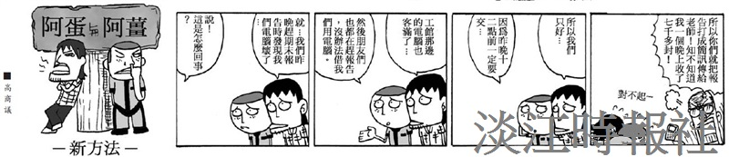
漫畫：新方法?
?
圖／文 高商議?
?
第一格： 老師：說，這是怎麼回事？阿蛋與阿薑：就...我們昨晚趕期末報告時發現我們電腦壞了...?
第二格：阿蛋與阿薑：然後工館那邊得電腦也客滿了...然後朋友們也都在趕報告，也沒辦法借我們用電腦。?
第三格：阿蛋與阿薑：所以我們只好...因為昨晚十二點前一定要交...?
第四格： 老師：所以你們就把報告打成簡訊傳給老師！知不知道我一個晚上收了7000多封！

